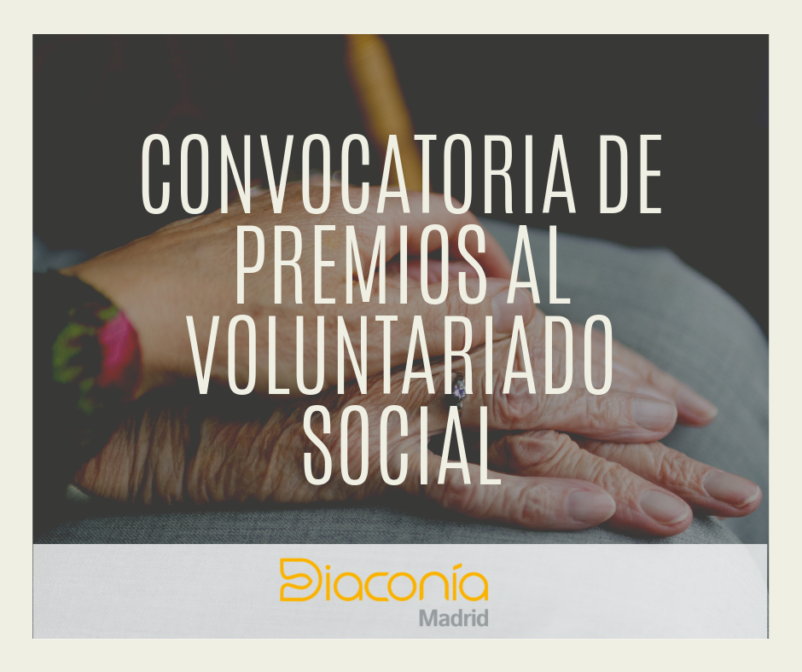
Bases de los Premios al Voluntariado Social de Diaconía Madrid 2019

1.- Naturaleza y significado
Los Premios Diaconía Madrid al Voluntariado Social son un reconocimiento a la labor desarrollada tanto por las entidades miembro de la red Diaconía Madrid, como a las personas voluntarias de estas en su labor en favor de las personas, familias o sectores vulnerables en la Comunidad de Madrid.

El objetivo principal de este premio es reconocer, apoyar y promover la labor de las entidades miembro de la red y las personas voluntarias que desarrollan su labor en ellas.

2.- Categorías y candidatos

Los premios se entregarán en dos categorías de participación:
- Premio a la labor voluntaria (individual).
- Premio a la labor social (entidad).

Las candidaturas de ambas categorías que se postulen deben establecerse bajo las siguientes bases:

- Labor Voluntaria: Personas que desarrollen su labor de voluntariado social en cualquier entidad miembro de Diaconía Madrid, y dentro de la Comunidad de Madrid. En esta misma categoría podrán ser destinatarias de los premios tanto voluntarios y voluntarias como responsables de equipos de personas voluntarias. A efectos de las presentes bases se entiende por voluntariado a toda actividad:
  - Cuya realización sea el resultado de una decisión libremente adoptada y no consecuencia de un deber jurídico o personal.
  - Que se realice sin contraprestación económica, no buscando beneficio material alguno.
  - Que se desarrolle a través de organizaciones públicas o privadas y en función de programas o proyectos concretos.

En ningún caso se considerarán actividades de voluntariado las realizadas de forma aislada y esporádica que se presenten al margen de entidades de voluntariado (ya que en Diaconía Madrid se promueve la continuidad de la acción voluntaria), así como aquellas actividades remuneradas. La actividad de voluntariado en ningún caso podrá sustituir prestaciones de trabajo o servicios profesionales remunerados.

- Labor Social: Entidades miembro de Diaconía Madrid que, de una forma continua, desarrollen su labor dentro de la Comunidad de Madrid por medio de proyectos que promuevan la acción voluntaria. Para poder justificar esto último, sus actividades deben ser desarrolladas mayoritariamente por personas voluntarias.

Las candidaturas a los premios podrán hacerse de forma directa (autocandidatura) para las dos categorías o de forma indirecta (candidaturas a favor de terceros, incluidas las personas voluntarias de Diaconía Madrid).

3.- PROCESO DE CANDIDATURA

La candidatura de la persona voluntaria o la entidad deberá cumplimentar de forma correcta uno de los formularios web que se señala a continuación:

- Modalidad Labor Voluntaria (persona)

- Modalidad Labor Social (entidad)

Las personas postulantes al premio Labor Voluntaria deberán cumplimentar el Anexo I, un documento de relación de acciones voluntarias en una misma entidad. Este mismo documento aplica para las autocandidaturas y candidaturas a favor de terceros. Los datos serán de la persona candidata.

Las entidades postulantes al premio Labor Social deberán enviar una copia de una memoria de actividades reciente y una fotocopia de su CIF.

El plazo de recepción de candidaturas se concluirá el martes 1 de octubre de 2019 a las 23:59 horas.

4.- COMISIÓN EVALUADORA

Para la entrega de los premios se configurará una comisión evaluadora que dictaminará quién será el candidato premiado en ambas categorías de premios. La comisión estará integrada por 5 miembros:

- Representante del Consejo Evangélico de Madrid (dos personas)
- Representantes de Diaconía Madrid (dos personas)
- Representante de una entidad madrileña de voluntariado (una persona)

5.- CRITERIOS DE EVALUACIÓN

Los criterios de evaluación de las candidaturas presentadas, en el caso de la candidatura a la Labor Voluntaria, se tomará en cuenta el tiempo de participación en una misma entidad, la continuidad de su acción voluntaria y la heterogeneidad de las actividades realizadas.

En el caso de la candidatura a la Labor Social, se valorará esta en base a la memoria entregada, a la promoción del voluntariado dentro de la entidad y a las actividades realizadas.

En el caso de considerar que las candidaturas no reúnen los requisitos mínimos establecidos, Diaconía Madrid podrá declarar desierta la convocatoria.

6.- DICTAMEN

Tras el estudio de las candidaturas presentadas, la Comisión Evaluadora presentará su dictamen el lunes 30 de septiembre de 2019. Vía correo electrónico se dará a conocer el fallo del jurado a todos y todas los/las postulantes. En este mismo correo se notificará el día, hora y lugar de la realización del acto de reconocimientos al Voluntariado Social de Diaconía Madrid 2019.

7.- INSTRUCCIONES CANDIDATURA

- El Anexo I deberá reflejar la firma del representante legal de la entidad como aval de su participación.

- El Anexo I deberá ser enviado en documento aparte de las bases al correo info@diaconiamadrid.org

- Máximo de páginas en Anexo I: 3 páginas.

- Obligatorio hacer la inscripción por typeform indicada en el punto 3 y enviar el Anexo I o memoria de la entidad al email que se indica en el cuestionario online.

- Cualquier duda con respecto a la presentación de la candidatura envía un email a esteban.buch@diaconiamadrid.org o llama al teléfono 913 820 549.

ANEXO I

Nombre y apellidos

Entidad

Teléfono de contacto

Correo electrónico

Tiempo realizando voluntariado

Funciones realizadas

Acciones específicas que realiza en la entidad

Acciones emprendidas de forma autónoma como parte de un ejercicio de innovación

Valoración de la persona responsable de la persona candidata (responsable de voluntariado, responsable/presidente entidad o responsable de la iglesia).

Fecha

Firma del representante legal de la entidad

